作业3 Qt设计师界面类与简易登录应用开发

布置时间：4月3日

收集时间：4月7日24：00

提交方式：姓名_学号_作业4，如：平毅_2009060707_作业4.doc

内容：在Deepin操作系统Qt Creator开发环境中设计一个QMainWindow窗体，实现用户登录功能。设置窗口大小为400X300分辨率，主窗口中放置LineEdit输入框，标签Label，按钮Button，并按照参考样例布局。编写程序实现：登录界面布局整洁合理，左侧显示系统应用logo图标，程序中预设用户名和密码组合，当点击登录按钮后，如为正确组合则程序弹出提示消息框information，显示“用户名或密码正确”同时打开新的对话框页面，页面中显示“欢迎来到第二对话框”，如为不正确组合，则应用停留在主界面并弹出警告框warning，显示“用户名或密码不正确”。参考附件中的视频教程（含字幕文件）

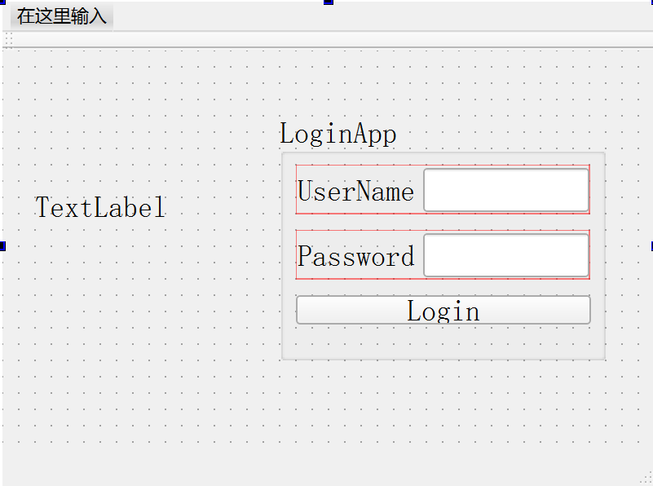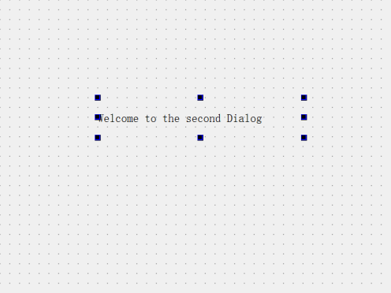

图1 界面布局图



图2 功能实现演示图

新建文件：

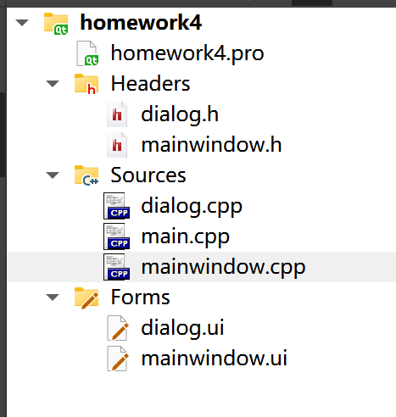

**代码：**

#include "mainwindow.h"

#include "ui_mainwindow.h"

#include<QMessageBox>

#include<QPixmap>

#include "dialog.h"

MainWindow::**MainWindow**(QWidget *parent)

: QMainWindow(parent)

, ui(new Ui::MainWindow)

{

ui->setupUi(this);

QPixmap pix("D:/qt/MM/111.png");

int w = ui->label_3->width();

int h = ui->label_3->height();

ui->label_3->setPixmap(pix.scaled(w,h,Qt::KeepAspectRatio));;

}

MainWindow::~***MainWindow***()

{

delete ui;

}

void MainWindow::**on_pushButton_clicked**()

{

QString Username = ui->lineEdit->text();

QString password = ui->lineEdit_2->text();

if(Username== "mm" && password== "3040213116"){

QMessageBox::information(this, "Login", "Username and password is correct");

Dialog secDeialog;

secDeialog.setModal(true);

secDeialog.*exec*();

//hide();

//Dialog = new Dialog(this);

//Dialog -> show();

}

else{

QMessageBox::warning(this,"Login", "Username and password is not correct");

}

}

**演示结果图：**

